**TRABAJANDO CON CURSORES EXPLÍCITOS COMBINADOS**

Usando el modelo disponible en el archivo Modelo_TAV.PDF se pide construir un bloque anónimo que permita cumplir con los requerimientos:

Se requiere generar un resumen de los héroes y un detalle de sus poderes. En el informe de resumen se debe incluir:

* Identificador del héroe
* Nombre del héroe
* Nombre del universo al que pertenece
* Cantidad de pelìculas de antes del 2010 en las que aparece
* Cantidad de pelìculas del 2010 o después en las que aparece
* Cantidad de poderes que sólo el héroe tiene (poderes únicos, es decir, que ningún otro héroe lo tiene)

En el detalle de poderes se debe incluir:

* identificador del héroe
* Identificador del poder
* Nombre del poder
* Puntaje del poder
* Descripción del origen del poder
* Cantidad de otros héroes que tienen el mismo poder
* Categoría del poder de acuerdo con lo definido en la regla de negocio

**REGLA DE NEGOCIO**

* Si ningún otro héroe tiene el poder entonces el poder es ÚNICO y eso debe indicar en la categoría
* Si a lo más 3 otros héroes lo tienen entonces el poder es NORMAL y eso se debe indicar en la categoría
* Si 4 o más otros héroes lo tienen entonces el poder es POPULAR y eso se debe indicar en la categoría

**REQUERIMIENTOS**

* El informe de resumen debe quedar guardado en la tabla INFO_HEROE
* El informe de detalle debe quedar guardado en la tabla DETALLE_PODERES
* Para ejecutar el bloque varias veces debe truncar las tablas de resultados.

**RESULTADOS**

**INFO_HEROE**

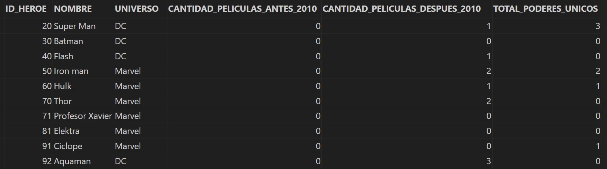



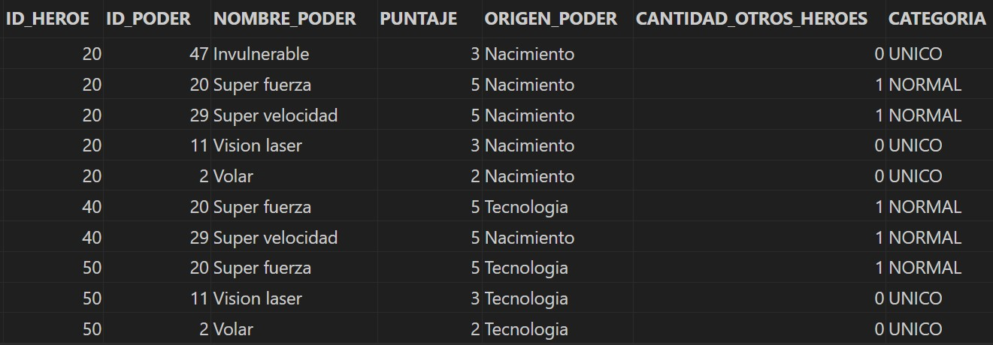**DETALLE_PODERES**

